110233

La maîtresse du boulanger
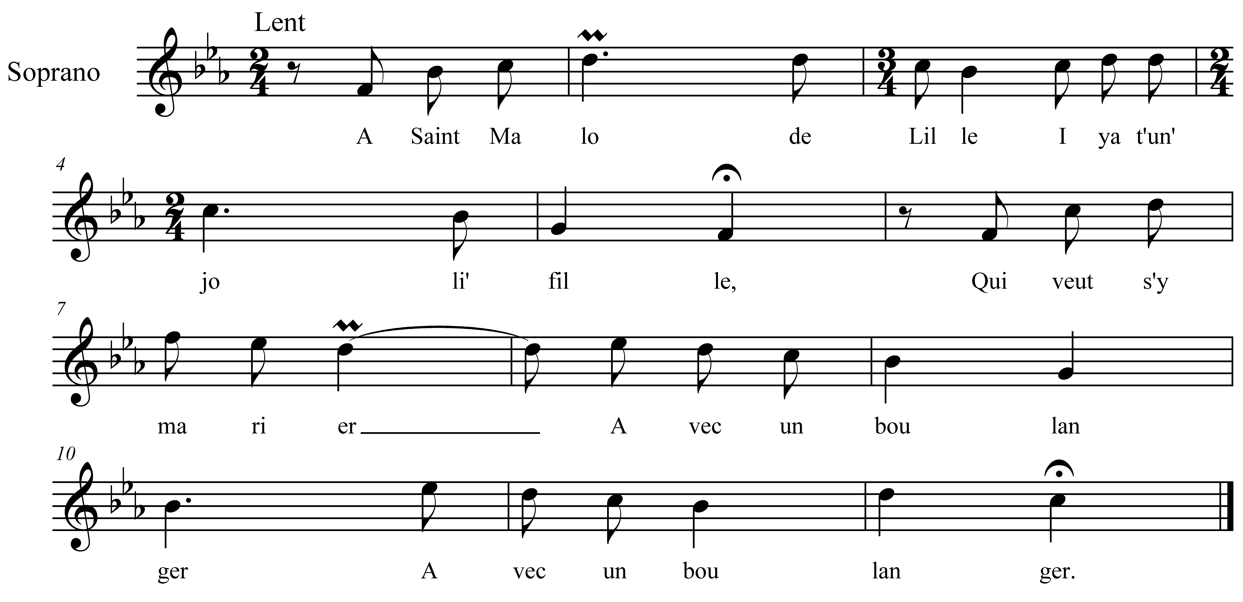

A Saint-Malo de Lille,
I ya t-un' jolie fille
Qui veut s'y marier
Avec un boulanger (bis)

Son père qui la menace
Son pèr' qui veut la battre
Tu veux donc nous quitter
Pour prendr' un débauché ?(bis)

Je quitt'rai point mon père
Je quitt'rai point ma mère,
Mais je veux conserver
Mon ami boulanger (bis)

L'amant qu'est à la porte
Qui entend ces paroles
La bell, si vous m'aimez
La port' vous m'ouvrirez

La bell' ell' fut si sotte
Qu'a lui ouvrit la porte
Il la prit à brassée,
A cheval l'a montée

Quand ell' fut dans ces landes
La bell' a lui demande :
Mon amant, mon époux
Sommes-nous bientôt chez nous ?

Piquez, piquez Jeannette
Touchez, touchez Brunette
Donnez un coup d'éperon
A cent lieues nous irons (bis)

Son pèr' qu'est aux fenêtres
Ah ! qui criait sans cesse
Les fill's à marier
Sont bonn's à conserver (bis)

Pour moi j'en avais une,
Ell' fait triste fortune
La voilà mariée
Avec un débauché (bis)

Remarques du transcripteur : Pourquoi trois bémols à la clé ? Le chant est en si bémol majeur donc deux bémols !...
Le chant est écrit en rythme libre, la mesure adoptée permet je crois de garder le tempo et le rythme (2 corrections - note pointée- aux mesures 7 et 10

